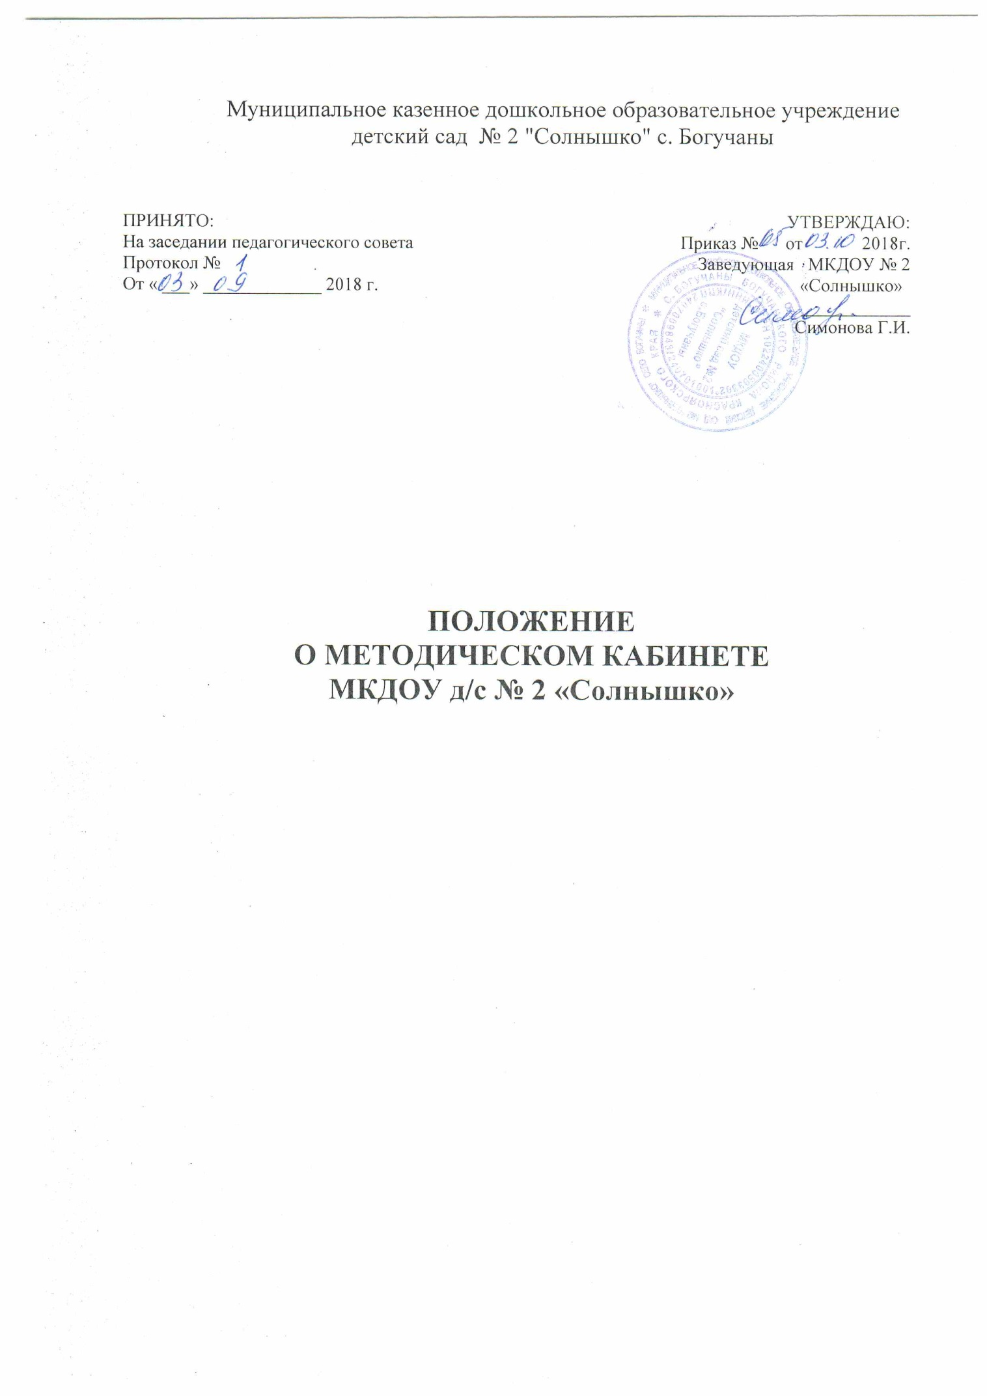
Муниципальное казенное дошкольное образовательное учреждение
детский сад № 2 "Солнышко" с. Богучаны

ПРИНЯТО:  На заседании педагогического совета  Протокол №  От « ___» _____________ 2018 г. | УТВЕРЖДАЮ:  Приказ № от 2018г.  Заведующая МКДОУ № 2  «Солнышко»  ____________  Симонова Г.И.

ПОЛОЖЕНИЕ
О МЕТОДИЧЕСКОМ КАБИНЕТЕ
МКДОУ д/с № 2 «Солнышко»

1. Общее положение
1.1 Настоящее положение разработано для муниципального казенного дошкольного образовательного учреждения Детский сад № 2 «Солнышко» (далее – ДОУ), в соответствии с Законом РФ «Об образовании» п.2, ст 27, Уставом ДОУ.
1.2 Настоящее положение о Методическом кабинете предназначено для планирования и организации его работы, а также совершенствования воспитательно-образовательного процесса образовательного учреждения.
1.3 Методический кабинет ДОУ является центром методической работы, накопления передового педагогического опыта и одним из компонентов системы повышения квалификации педагогических работников.
1.4 Методическое руководство кабинетом осуществляет старший воспитатель.
1.5 Работа методического кабинета осуществляется в соответствии с данным Положением, планом воспитательно-образовательной работы ДОУ.
1.6 Положение принимается Педагогическим советом и утверждается приказом заведующего ДОУ. Изменения и дополнения в настоящее Положение вносятся Педагогическим советом и утверждаются приказом заведующего ДОУ.
1.7 Срок данного Положения не ограничен. Данное Положение действует до принятия нового.

2. Цели и задачи работы Методического кабинета

2.1 Целью работы Кабинета является учебно-методическое, информационное и диагностическое обеспечение воспитательно-образовательного процесса для совершенствования качества образовательной работы ДОУ в соответствии с установленными требованиями.
2.2 Задачи работы методического кабинета:
- создание и поддержание информационного фонда учебно-методических документов (государственных образовательных программ, стандартов дошкольного воспитания), по которым осуществляется воспитательно-образовательный процесс в ДОУ;
- оказание помощи педагогам по применению передовых педагогических технологий, методов, форм и средств воспитания и обучения воспитанников;
- совершенствование методического обеспечения и материально-технической базы воспитательно-образовательного процесса путем оснащения его наглядными пособиями, раздаточными дидактическими материалами, техническими средствами обучения и т.п.;
- изучение, обобщение и распространение передового педагогического опыта;
- содействие повышению и совершенствованию педагогического мастерства педагогов, особенно начинающих и с небольшим стажем педагогической работы;
- совершенствование форм и методов контроля воспитания, развития и обучения воспитанников в соответствии с требованиями федерального государственного образовательного стандарта дошкольного образования (ФГОС ДО).

3. Основные направления и содержание работы Методического кабинета

3.1 Планирование методической работы ДОУ.
3.2 Оказание помощи педагогам при подготовке к аттестации, в проведении открытых мероприятий.
3.3 Организация консультаций, семинаров, педсоветов, обзоров новинок методической и педагогической литературы для педагогов по вопросам воспитательно-образовательной работы с детьми; создание условий для самообразования педагогов и повышения педагогического мастерства;
3.4 Накопление, систематизация, обобщение и распространение передового педагогического опыта.
3.5 Интеграция (внедрение) инновационных технологий в воспитательно-образовательный процесс.
3.6 Контроль за соблюдением ФГОС ДО при организации и проведении воспитательно-образовательного процесса в ДОУ.

4. Организация работы Методического кабинета

4.1 Методический кабинет работает под руководством старшего воспитателя, который организует и координирует его работу; а также осуществляет свою профессиональную деятельность в соответствии со своими должностными обязанностями.
4.2 Номенклатуру дел методического кабинета ведет старший воспитатель, который отчитывается о проделанной работе методического кабинета на Педагогическом совете.
4.3 Режим работы методического кабинета утверждается заведующим ДОУ.

5. Материалы Методического кабинета

- Нормативные и инструктивные материалы;
- Методические материалы;
- Методическая и справочная литература;
- Дидактический и наглядный материал;
- ТСО.

